«РЕСПУБЛИКАНСКИЙ ЦЕНТР МЕДИЦИНСКОЙ ПРОФИЛАКТИКИ» МЗ ЧР

Анкета о ведении здорового образа жизни подрастающим поколением
в Чеченской Республике

Друзья, Ваши искренние ответы помогут нам лучше узнать об информированности школьников и подростков о роли ЗОЖ. Просим Вас ответить на все вопросы анкеты наиболее полно.
Внимание! Вариант Вашего ответа (а, б, в, г) обведите кружочком.

- Что такое на твой взгляд, здоровый образ жизни?

а) это соблюдение режима дня и правильного питания
б) это занятия спортом и закаливание
в) не знаю
г) прием лекарств

- Какие продукты относятся к здоровому питанию?

а) овощи и фрукты
б) молочные продукты, рыба, мясо
в) газированные напитки, гамбургеры
г) чипсы, картофель «фри»

- В каких продуктах содержится витамин «С»?

а) рыба, хлеб, яйцо, сыр, мясо, птица, кефир
б) рыбий жир, сыр, молоко
в) капуста, апельсин, лимон, яблоко
г) морковь, помидоры, салат, тыква, персик
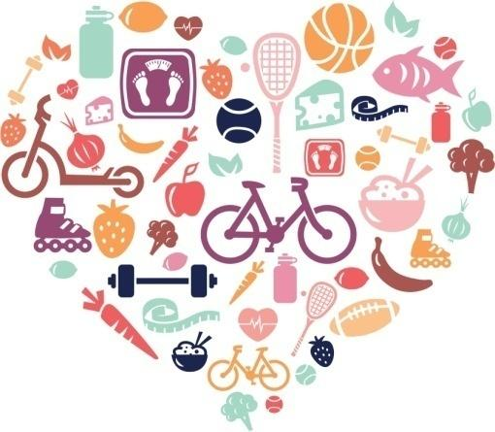

4. Ты обсуждаешь с родителями свои проблемы?
а) да
б) нет
в) пытаюсь, но не получается высказать всё, стесняюсь
г) пытаюсь, но родители неправильно меня понимают

5. Знаешь ли ты про вредные привычки?

а) да, если да то, какие ------------------------------
б) нет;
в) слышал от друзей
г) видел по телевизору

6. Насколько успех в жизни человека зависит от его образа жизни?

а) на 80-100%
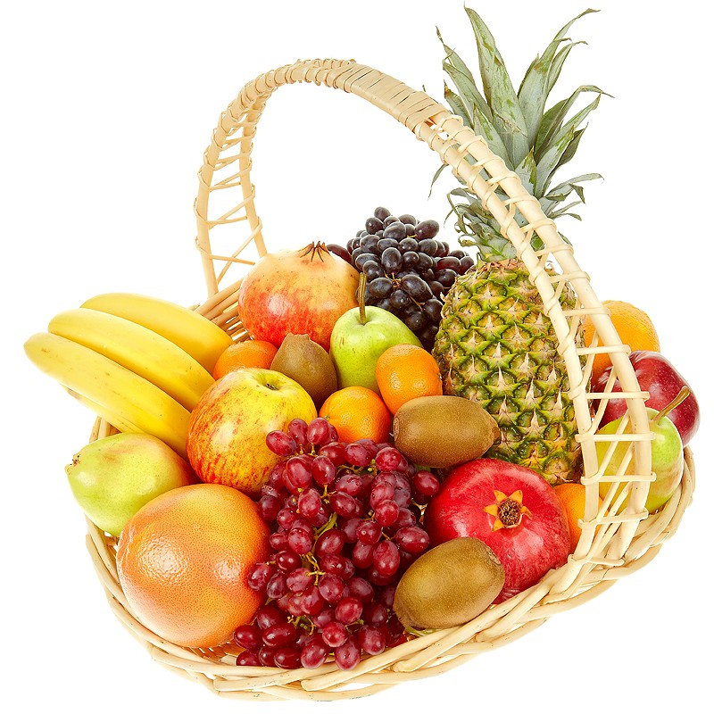
б) на 50-70%
в) на 10-40%
г) не зависит.

7. Для чего бы ты стал вести здоровый образ жизни?

а) чтобы не беспокоили болезни;
б) чтобы жить долго;
в) чтобы выглядеть красиво;
г) чтобы всего добиться в жизни.

8. Какие обстоятельства могли бы побудить тебя изменить образ жизни?

а) пример родителей;
б) пример уважаемых мною людей;
в) болезни;
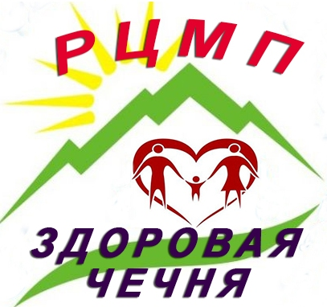
г) наглядная информация в фактах и цифрах;

Благодарим за понимание и сотрудничество!

